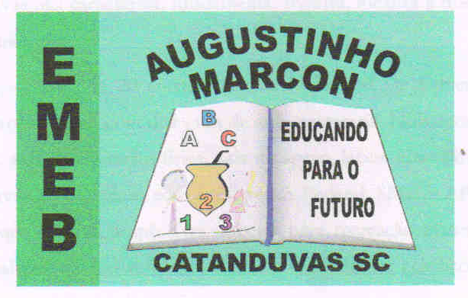
Escola Municipal de Educação Básica Augustinho Marcon
Catanduvas(SC), julho de 2020.
Diretora: Tatiana M. B. Menegat.
Assessora Técnica-Pedagógica: Maristela Apª. B. Baraúna.
Assessora Técnica-Administrativa: Margarete P. Dutra.
Professor: Paulo André Klein.
Disciplina: Música
4º ano

SEQUÊNCIA DIDÁTICA – MÚSICA – 06/07 A 10/07 - 4º ANO

NESSA AULA IREMOS APRENDER SOBRE A CLAVE DE SOL, UM DOS SÍMBOLOS MAIS IMPORTANTES NA MÚSICA.

LEIA COM ATENÇÃO E COPIE NO CADERNO.
QUEM REALIZAR A IMPRESSÃO DO CONTEÚDO, LEIA COM ATENÇÃO, DEPOIS COLE NO CADERNO.

AULA 02 Data:
CLAVE DE SOL
O uso do pentagrama permite a grafia relativa, isto é, indica que um som é mais agudo que outro. Para definir o nome de cada nota na pauta é necessário dar nome a pelo menos uma delas.
A CLAVE é um sinal colocado no início da pauta que dá seu nome à nota escrita em sua linha. Nos espaços e nas linhas subsequentes, ascendentes ou descendentes, as notas são nomeadas sucessivamente de acordo com a ordem:
dó - ré - mi - fá - sol - lá – si – dó

A CLAVE DE SOL marca o lugar da nota sol na segunda linha:
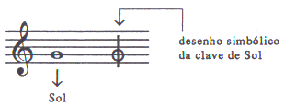

01 - ATIVIDADE: DESENHE A CLAVE DE SOL NA PAUTA ABAIXO.
(OBSERVE QUE EU JÁ COLOQUEI UMA CLAVE COMO EXEMPLO PARA VOCÊ ENTENDER MELHOR).



